Муниципальное автономное дошкольное образовательное учреждение   
«Детский сад № 19 комбинированного вида»  
624450 Свердловская обл., г. Краснотурьинск, ул. Рюмина, дом 3

**Исследовательско-творческий проект**

***«Загадочные снежинки»***

**(для детей 7-го года жизни)**

|  |  |
| --- | --- |
|  | Разработчик:  Пуртова Елена Николаевна,  Воспитатель.  Исполнитель: Сарманова Таисия Евгеньевна, 6 лет |

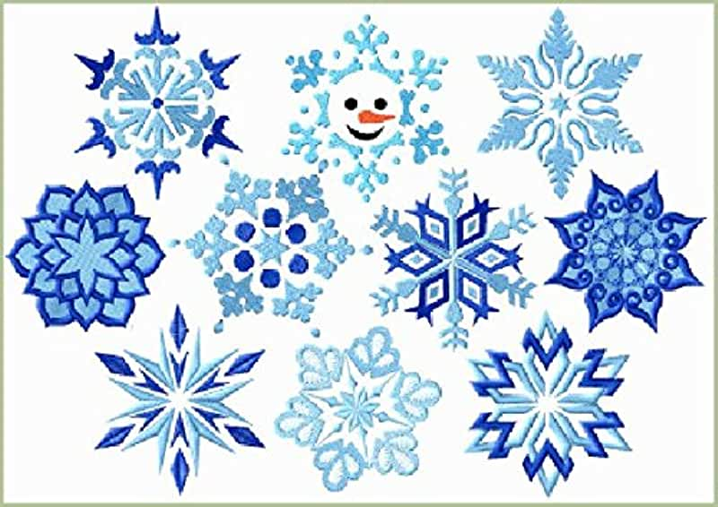

г. Краснотурьинск

2023 год

**Содержание.**

|  |  |  |
| --- | --- | --- |
| 1 | Введение | 3 стр. |
| 2 | Основная часть | 4 стр. |
| 3 | Заключение | 7 стр. |
| 4 | Литература | 9 стр. |
|  | Приложение № 1 Фотоотчет по проекту. | 10 стр. |
| 5 | Приложение № 2 Стихи, пословицы, приметы. | 19 стр. |
| 6 | Приложение № 3 Сказки. | 35 стр. |
| 7 | Приложение № 4 Видео кейс: «Загадочные снежинки». |  |
| 8 | Приложение № 5 Интерактивная игра «Найди две одинаковые снежинки. |  |
| 9 | Приложение № 6 Презентация. Факты о снежинках. |  |
| 10 | Приложение № 7 Видео-опыт 2. «Искупаем снег в теплой и холодной воде». |  |
| 11 | Приложение № 8 Видео-опыт 1. «Здравствуй, снежинка-пушинка и снежок-холодок». |  |
| 12 | Приложение № 9 Видео-опыт. Показ друзьям. |  |
| 13 | Приложение № 10 Наблюдение «Мыльный пузырь на морозе» (сделан видеофрагмент). |  |
| 14 | Приложение № 11 Тематический комплект. |  |
| 15 | Приложение № 12 Фокина Л П Серебристые снежинки (песенка- презентация). |  |
| 16 |  |  |

|  |  |
| --- | --- |
|  | *Летают снежинки, Почти невидимки, Как много всегда их зимой. И вот я снежинку- Пушистую льдинку — Поймал наконец-то рукой. Заплакала тихо Хрустальная льдинка… На тёплой ладони Осталась слезинка.* |

**Введение.**

Зима прекрасна снегом. Снежинки тихо кружатся и падают на землю. Они укрывают деревья, реки, леса, крыши домов и улицы.

Наступили морозы. Именно зимой всё вокруг становится как в сказке. А как красиво на улице! Я стояла и смотрела из окна, как снежинки осыпали деревья и кусты. Зимой дни становятся короче, а ночи длиннее. Только зимой выпадает снег, и только зимой у нас пощипывает от мороза щёки. Как красив мир, как красива зима. Даже каждая маленькая снежинка единственная и неповторимая.

А как же деревья в снегу красивы, просто не описать! Мне очень нравится зимнее время года! И в детском саду, и с друзьями, можно и с родителями гулять, играть в снежки, кататься на санках, лепить забавных снеговиков или готовить вкусную снежную еду.

У меня возникают вопросы: какие бывают снежинки? Что такое снег и для чего он вообще нужен? Как появляются снежинки? Почему снежинки прозрачные, а снег белый? Почему снежинки имеют разную форму?

Мир природы удивителен! Но свои тайны он открывает только самым любознательным и внимательным. В последние предновогодние дни детей в саду было мало в связи с сильными морозами. Мы с Софией давно просили провести опыты со снегом, и провести исследование, чтобы узнать, как появляются снежинки и какие загадки они хранят. Так появилась идея создания проекта «Загадочные снежинки».

**Гипотеза:** если изучить строение снежинки, то можно изготовить снежинку в различных техниках рукоделия. Когда **снежинка тает**, то она превращается в воду, значит, **снежинки рождаются из капелек воды**?

**Объект изучения**: не живая природа

**Предмет изучения**: **снежинки.**

**Вид проекта**: исследовательско-творческий, краткосрочный, групповой, индивидуальный.

**Участники:** дети подготовительной группы, воспитатели, родители.

**Цель:** изучение о явлениях неживой природы в зимний период через исследовательскую и продуктивную деятельность; изучение природного явления – снежинку.

**Задачи:**

- изучить строение, форму снежинок;

- установить простейшие связи между явлениями в природе;

- создавать снежинку, используя различные виды художественной деятельности.

**Основная часть.**

**Наблюдения.**

За окном идет снег – множество маленьких снежинок порхают, кружатся, танцуют в воздухе, улыбаются нам, и незаметно и легко опускаются на землю, образуя снежные шапки, покрывала, шубы.

Из книг и познавательных мультфильмов (Приложение№ 3) мы узнали, что снежинки – это капельки воды в облаках, когда на улице холодно они замерзают и превращаются в кристаллы. Начинает свою жизнь снежинка в облаке, когда вокруг маленькой пылинки образуется кристаллик льда. Дальше начинает расти этот кристаллик, затем у него появляются лучи, а от этих лучей – отростки. Таким образом рождаются снежинки. (Приложение№ 4)

Подставив варежку, можно поймать снежинку и полюбоваться ее узором. Снежинки не похожи друг на друга. Какая же твоя снежинка? Белая, пушистая, маленькая, легкая, блестящая ажурная, холодная, нежная.

Все деревья укутаны в снегу. Снежная шуба окутала елочку, березку, рябину, яблоню, сосну. Снег для них – это теплое одеяло. Мы с ребятами вспомнили слова песни про маленькую елочку «Мороз снежком укутывал, Смотри, не замерзай!». Снег спасает деревья от мороза и погибели. Так же мы смотрели нарядные деревья, укутанные снегом (фото; через окно; дорогой в сад и из сада домой, презентации). Беседовали и рассуждали о снежинке, о снеге, о зимних явлениях природы (Приложение № 6). Играли в интерактивную игру «Найди две одинаковые снежинки. (Приложение № 5)

**Выполнили небольшие опыты вместе с воспитателем.**

**Опыт 1. «Здравствуй, снежинка-пушинка и снежок-холодок».** (Приложение № 8)

Рассмотрели снежинки и снег через увеличительное стекло (лупу с подсветкой).

**Сделали выводы:**

* Снежинка-пушинка на ладошке превратилась в капельку воды; значит снежинка – это вода.
* На столе горка снега - снег состоит из множества снежинок! Все они красивые и все разные! Нет одинаковых снежинок!
* Снег холодный; руке холодно, поэтому снег будем насыпать ложкой.
* Снег легкий и воздушный. Взяли снег в кулачок и его стало меньше.

**Опыт 2. «Искупаем снег в теплой и холодной воде»** (Приложение № 8)

Мы опускали одновременно снег в 2 кружки: с теплой (розовая) и холодной (синяя) водой. Снег купался дольше в холодной воде, а в теплой таял быстрее.

**Сделали вывод:**Снег боится тепла. Вспомнили сказку «Снегурочка». Весной от солнечных лучей снег тает. Вода наполняет почву влагой –она нужна для озимых посевов на полях.

**Опыт 3. «Где снежинка быстрее растает на ладошке или на рукавичке?»**

Я надела на одну руку рукавицу и мне воспитатель положил снег на ладошку и на рукавицу, на ладошке снег превратился в воду, а на варежке нет, он так и лежал!

**Сделали вывод:**ладошка оказалась теплее чем рукавичка, поэтому снег на ней растаял быстрее.

А еще мы узнали, что нельзя пить талую воду: она не чистая.

**Наблюдение «Замерзание мыльного пузыря».**

Елена Николаевна предложила на улице надуть мыльный пузырь и понаблюдать, он получился очень красивый и даже волшебный. Для удачного эксперимента температура воздуха должна быть не выше -7 -10 градусов, без ветра. Был как раз такой день! Мы вышли на улицу и надули мыльный пузырь. Он начал замерзать, и мы заметили, как на нём стали образовываться узоры, похожие на снежные цветы, но это были не снежинки. Мы наблюдали как морозная погода творит чудеса и мыльный пузырь раскрашивает в зимние завораживающие узоры. (Приложение № 10)

**Рисование на снегу.**

Мне понравилось рисовать на снегу. **Мы рисовали на снегу гуашью**: наводили цветную жидкость, переливали в бутылки с крышками в которых проделаны отверстия, нам помогала Елена Николаевна.

  Я взяла краску и капнула на снег, а потом наблюдала, как быстро краска растечётся по снегу.  Такой эксперимент мы проводили на улице, затем взяли несколько цветов и наблюдали, смешаются ли они. Было очень интересно рисовать на снегу.

Мы заучивали пословицы. Разбирались в народных приметах.Нам читали стихи, некоторые мы заучивали наизусть. (Приложение № 2)

Мы слушали сказки *Сказка на ночь «Снежинка» Автор: Ирис Ревю* «Сказка о снежинке», *«Сказка о снежинке-искринке».* Сказку о «Снежинке Зефирке» Автор София Шарапова. (Приложение № 3)

Мы с мамой тоже сочинили сказку.

А еще мы делали снежинку, вырезали ее из салфетки, лепили снежинку методом пластилинографии, методом оригами изготовили красивые объемные снежинки, а рисовали снежинки на бумаге, на картоне, на стекле, стене, на доске, на снегу, даже на себе и слушали красивую песню «Серебристые снежинки». (Приложение № 12)

В группе у нас нашлись акварельные краски, гуашь, акриловые краски, фломастеры, маркеры, цветные и простые карандаши, восковые мелки, обычный цветной мел. Было здорово! (Приложение № 1)

В ходе реализации данного проекта я узнала очень много о явлениях неживой природы:

* не бывает двух одинаковых снежинок:
* форма снежинок зависит от погоды:
* снег боится тепла, превращается в воду;
* а из капельки воды нельзя в домашних условиях получить снег или снежинки, можно получить только лед.
* А самое главное я научилась делать красивые снежинки разными способами:
* Рисовать на бумаге, окне, на снегу, на щеке и т.д.;
* Делать снежинки методом пластилинографии, оригами;
* Вырезать из салфетки.

Могу и вас научить.

**Литература.**

1. О. Б. Дыбина. Ознакомление с предметным и социальным окружением. Подготовительная группа.— М.: Мозаика-Синтез, 2016.
2. О.Б. Дыбина. Рукотворный мир. М.:Сфера, 2002.
3. О. А. Соломенникова. Ознакомление с природой в детском саду.. — М.: Мозаика-Синтез, 2016.
4. Давыдова Г.Н. Нетрадиционные техники рисования в детском саду.
5. Дворнякова О. Книжка про снежинки, М.: Настя и Никита, 2015. — 24 с.
6. 1. Веракса Н. Е., Веракса А. Н. Проектная деятельность дошкольников. Пособие для педагогов дошкольных учреждений.— М.: Мозаика — Синтез, 2008. — 112 с.
7. Т.И.Тарабарина «Оригами и развитие ребенка» «Академия развития» Яро-славль 1997
8. Черепкова Н.А. Рисование разными способами с детьми старшего дошкольного возраста (6-7 лет).

**Приложение №1**

**Опыт 1. «Здравствуй, снежинка-пушинка и снежок-холодок».**

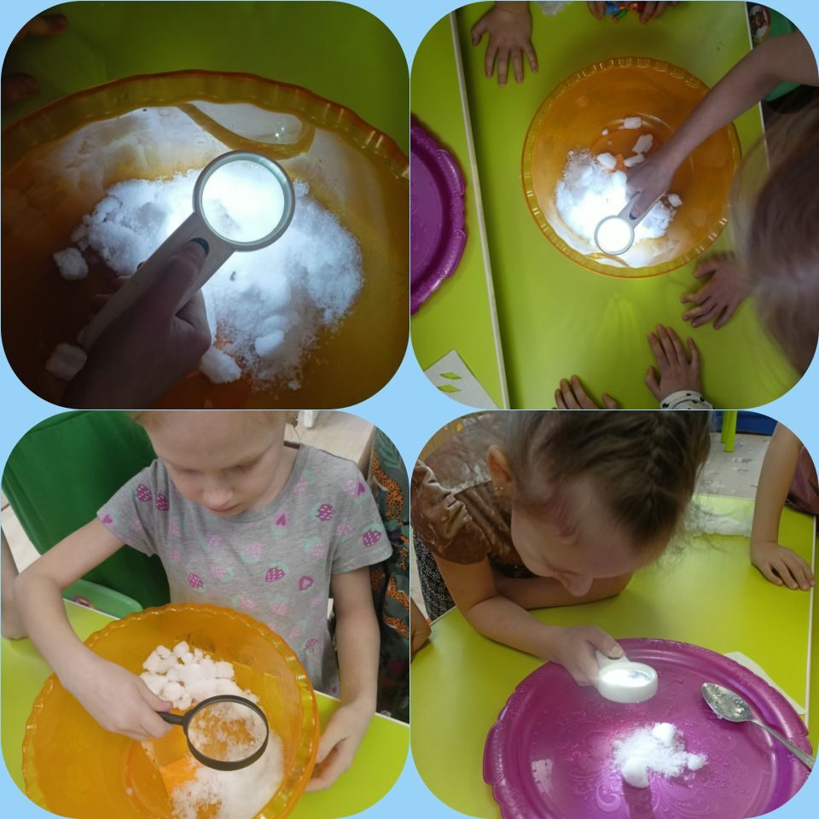

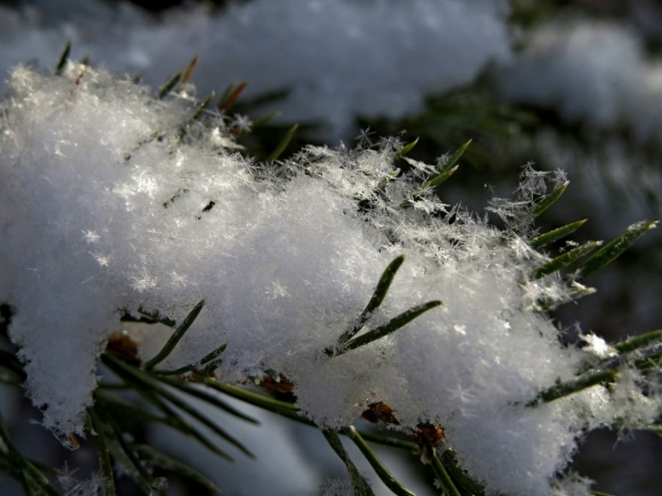

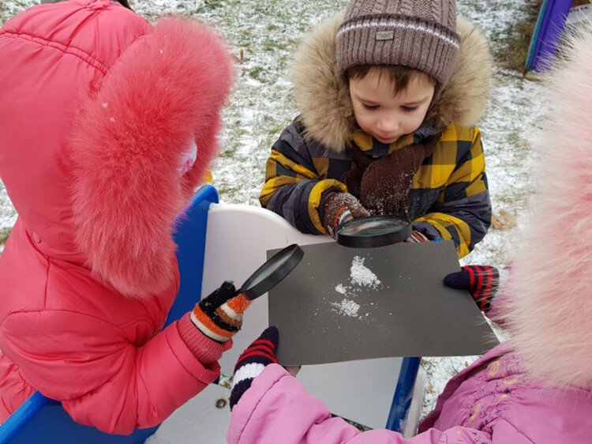

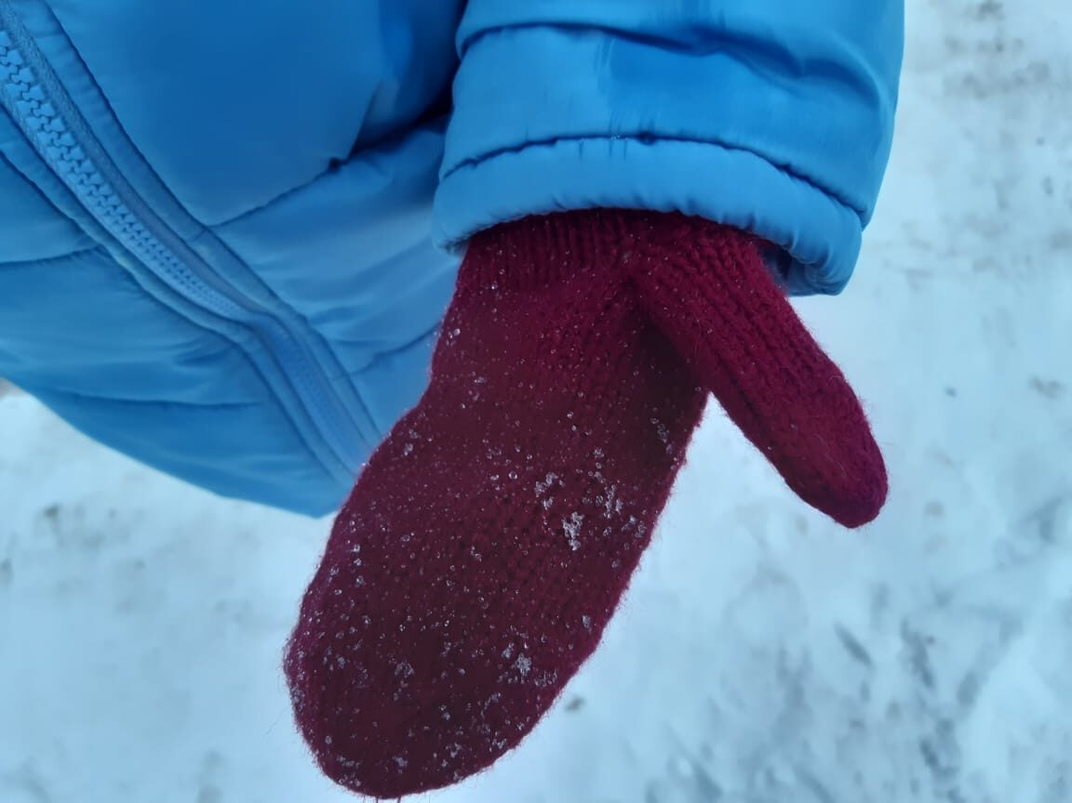

**Опыт 2. «Искупаем снег в теплой и холодной воде»**

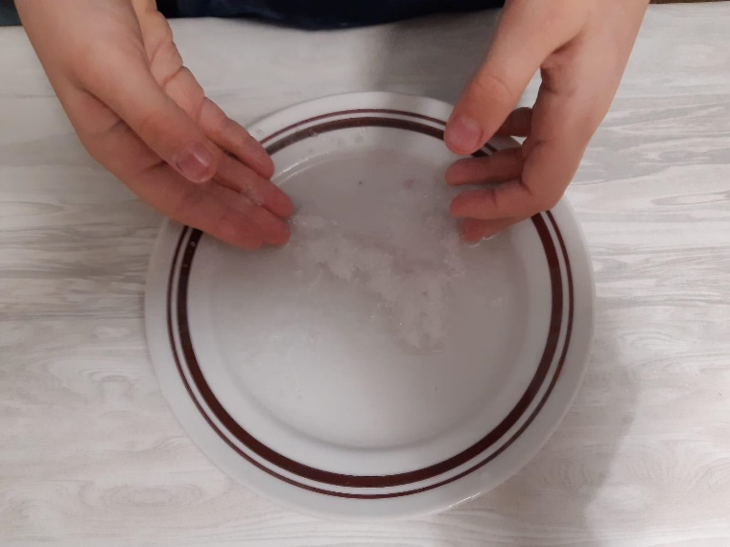

**Опыт 3. «Где снежинка быстрее растает на ладошке или на рукавице?»**

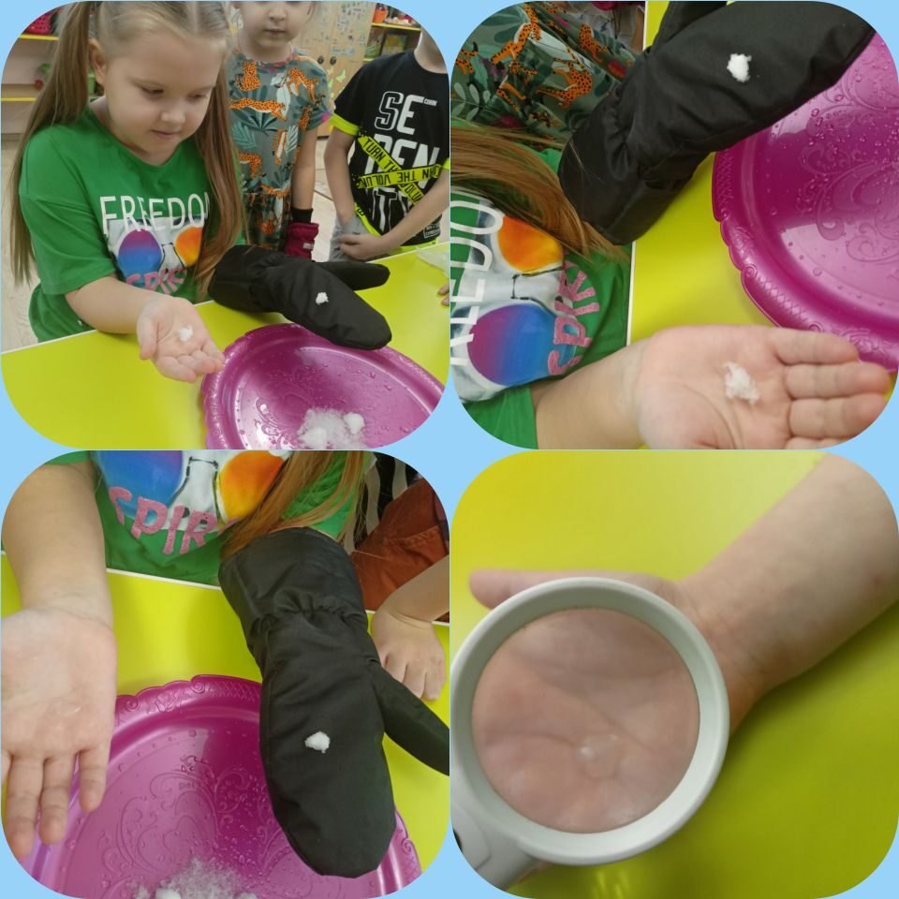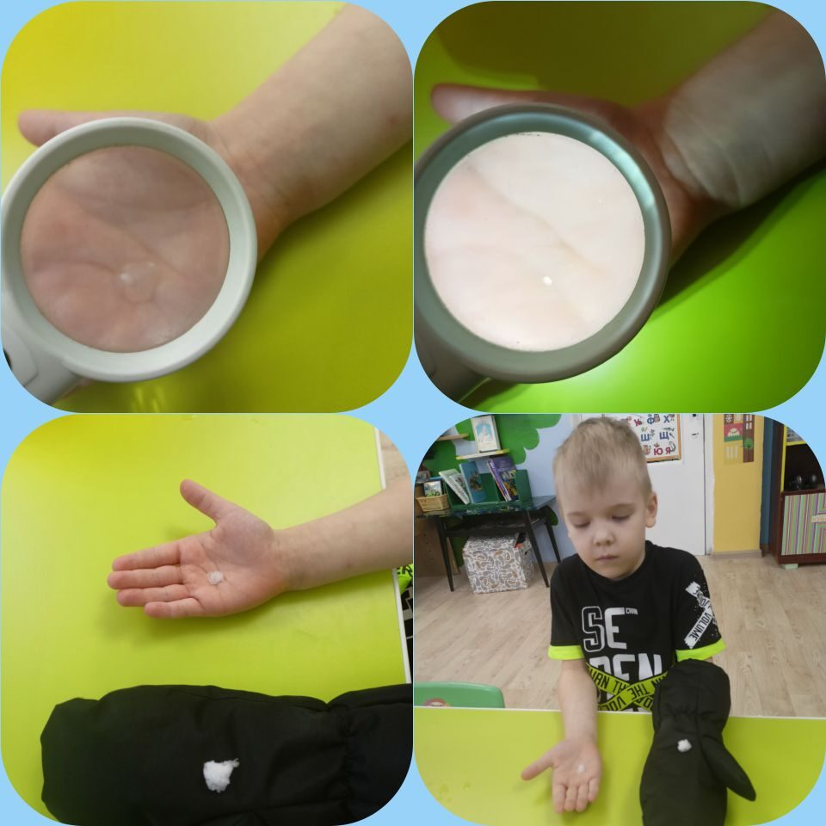

**Сдували снежинки с ладошки.**

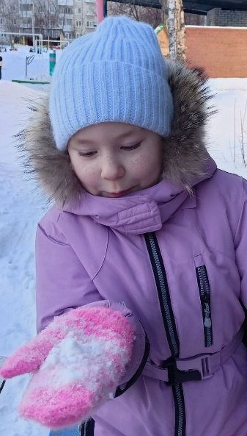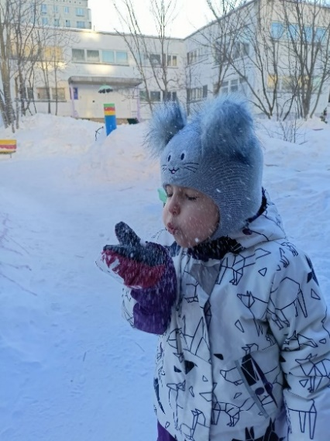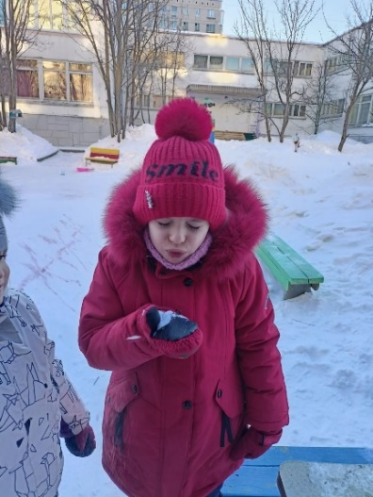

**Раскрашивали воду для рисования на снегу, наливали в бутылки с отверстиями в крышке.**

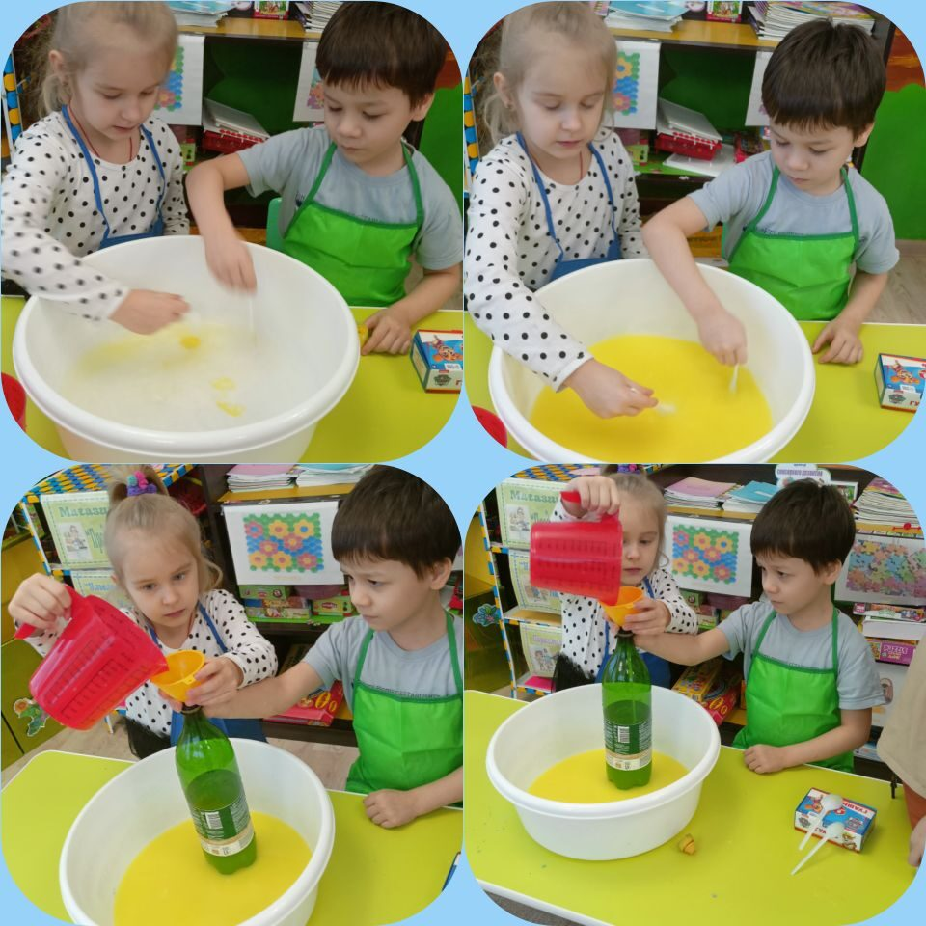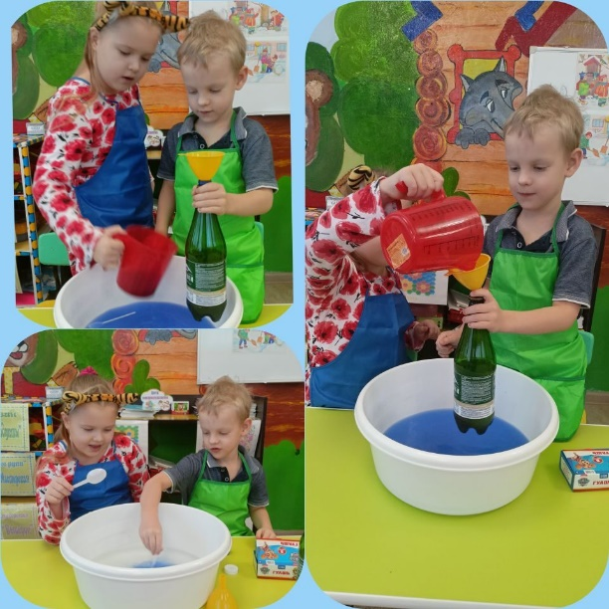

**Рисование на снегу.**

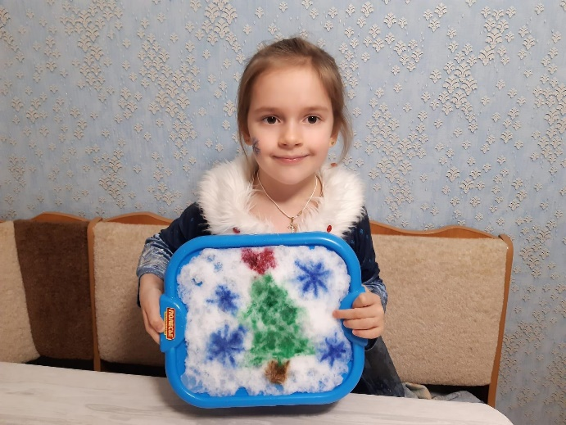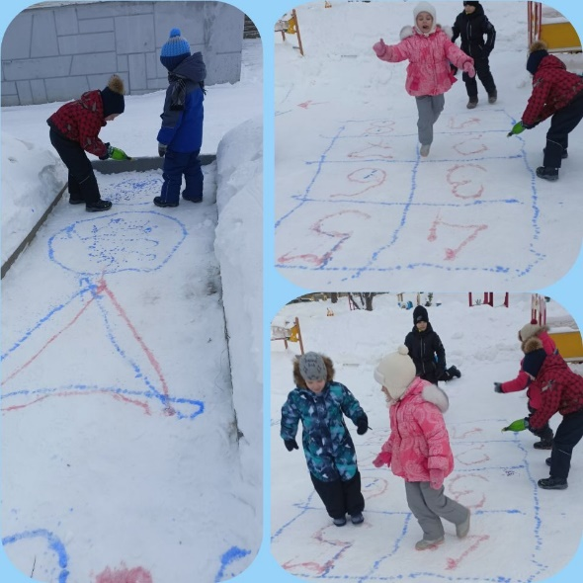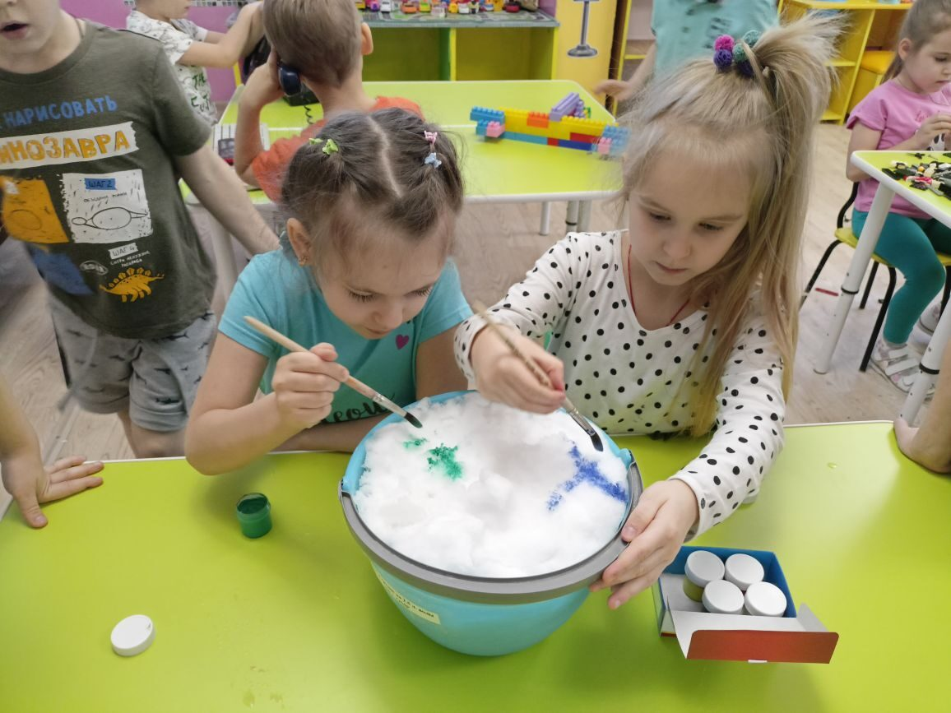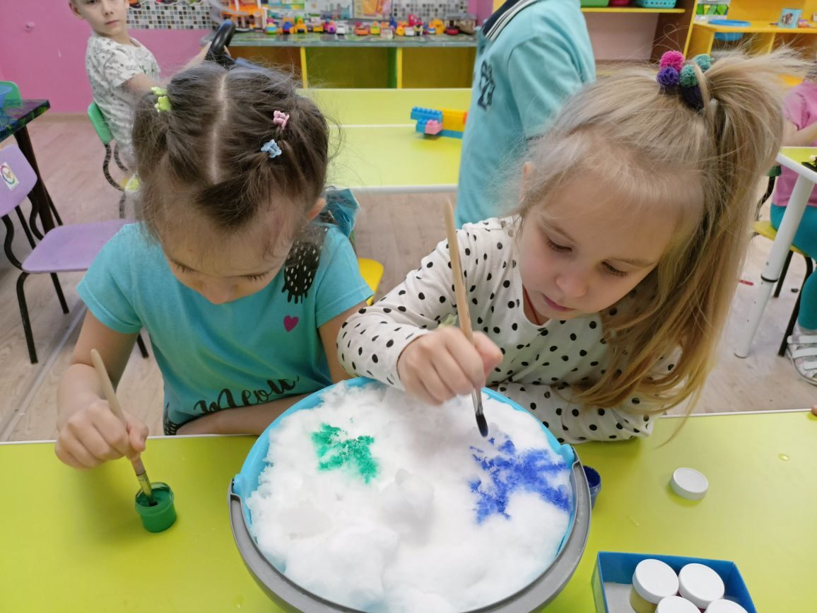

**Снег растаял и в ведре оказалась грязная вода.**

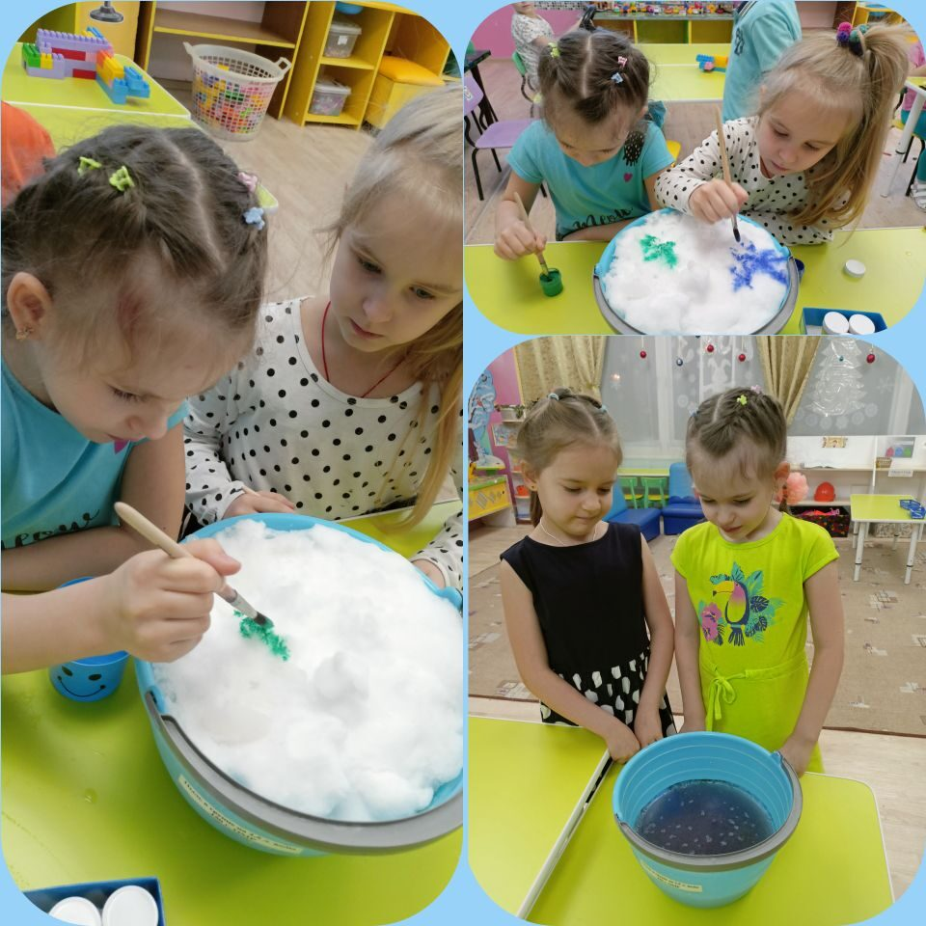

**Рисование на стекле.**

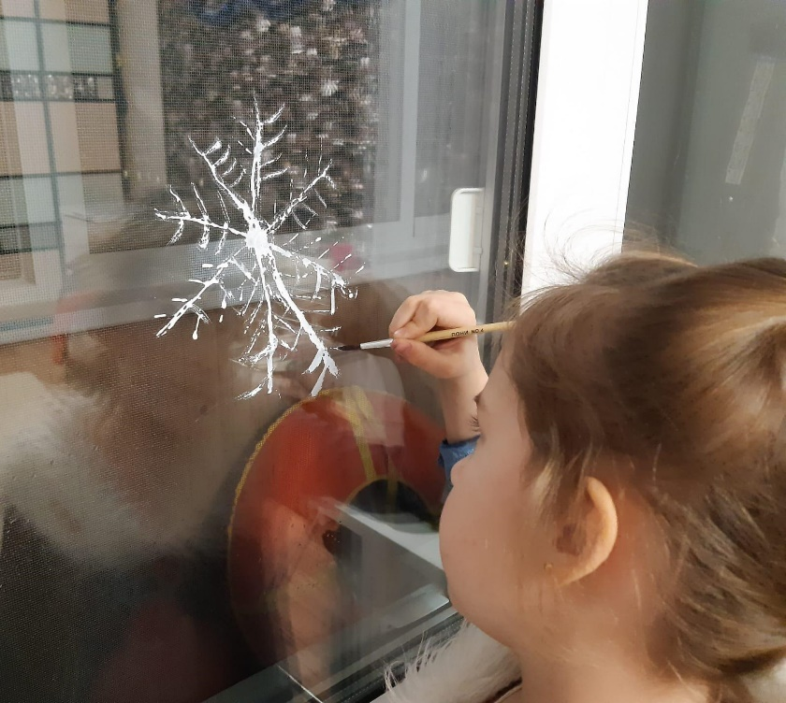

**Рисование на щеке.**

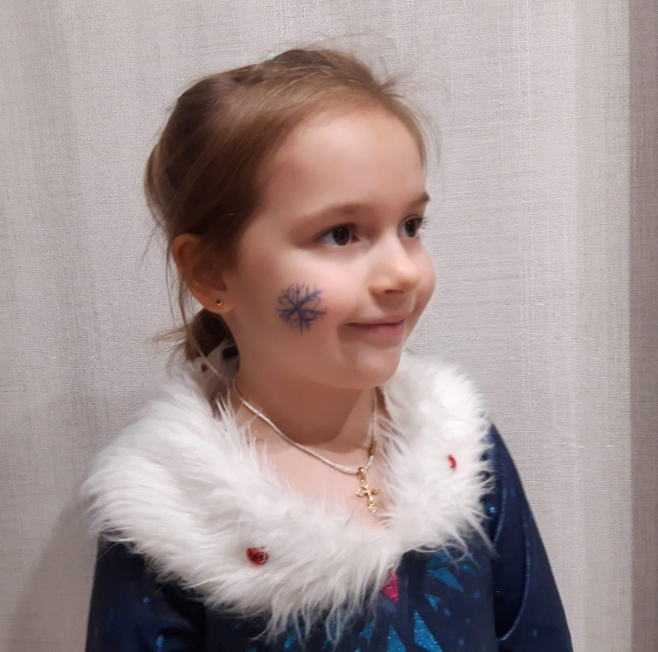

**Рисование на тонированной бумаги.**

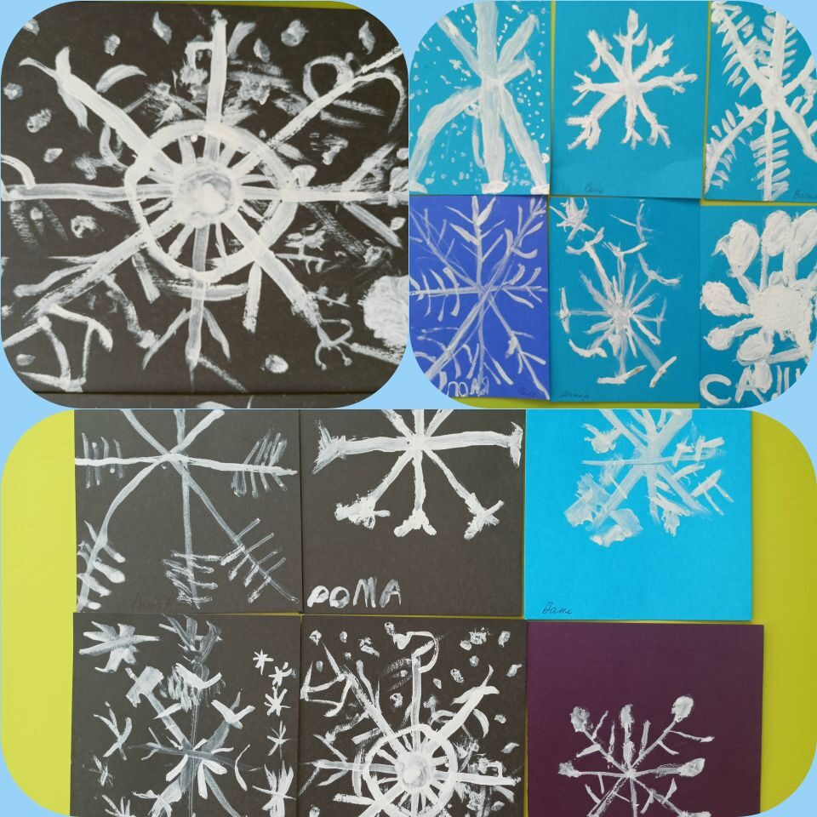

**Снежинки вырезали из салфетки**

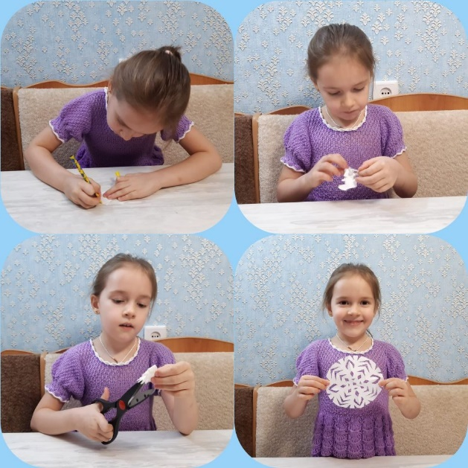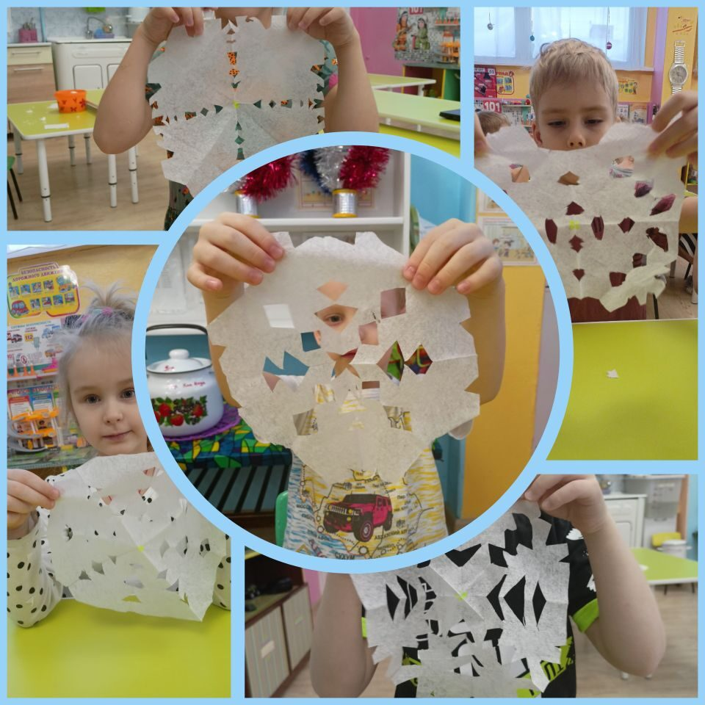

**Выкладывали узоры рисом на заготовке из пластилина.**

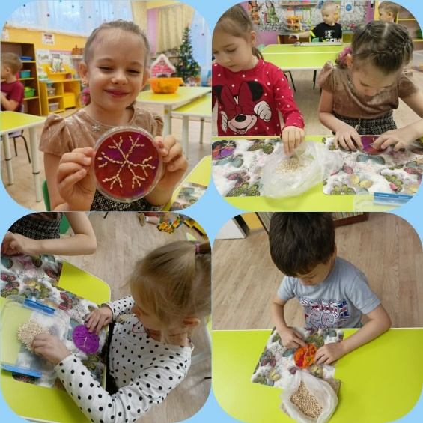

**На прозрачных крышках методом пластилинографии выкладывали снежинки.**

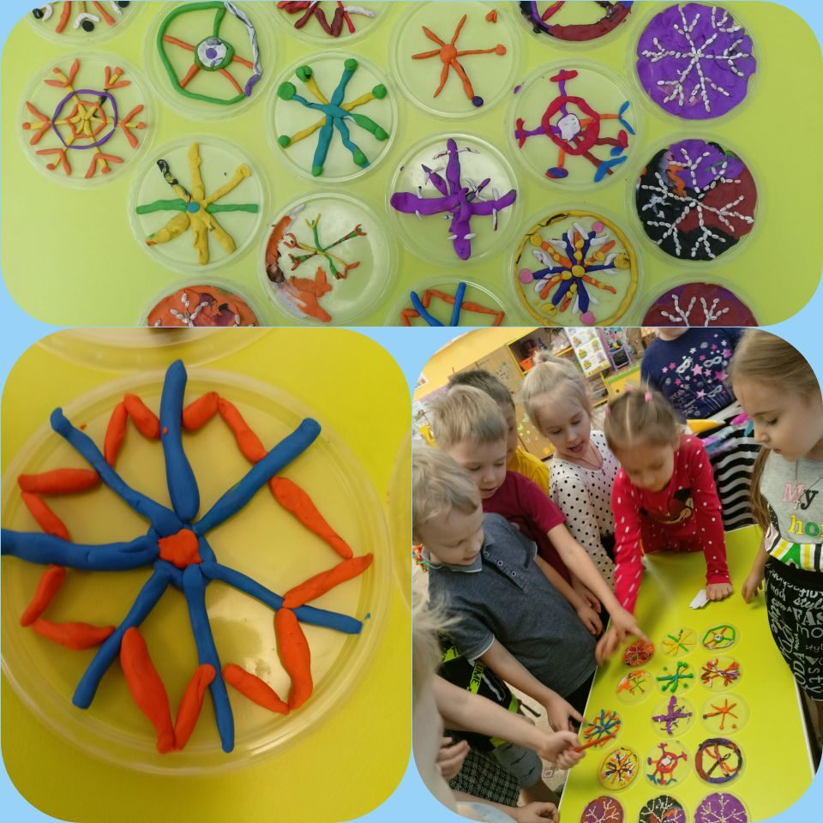

**Рисовали мукой.**

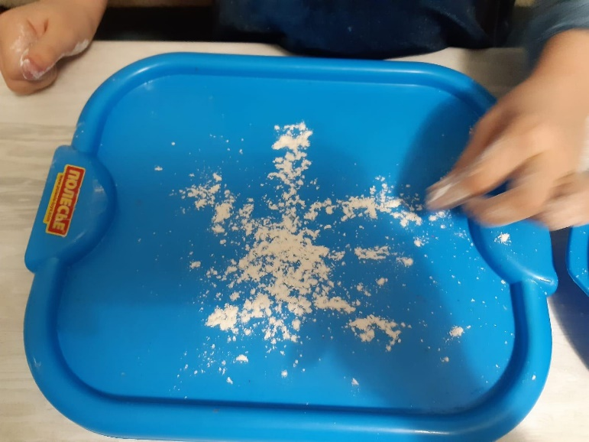

**Делали снежинки методом оригами с воспитателем и с родителями.**

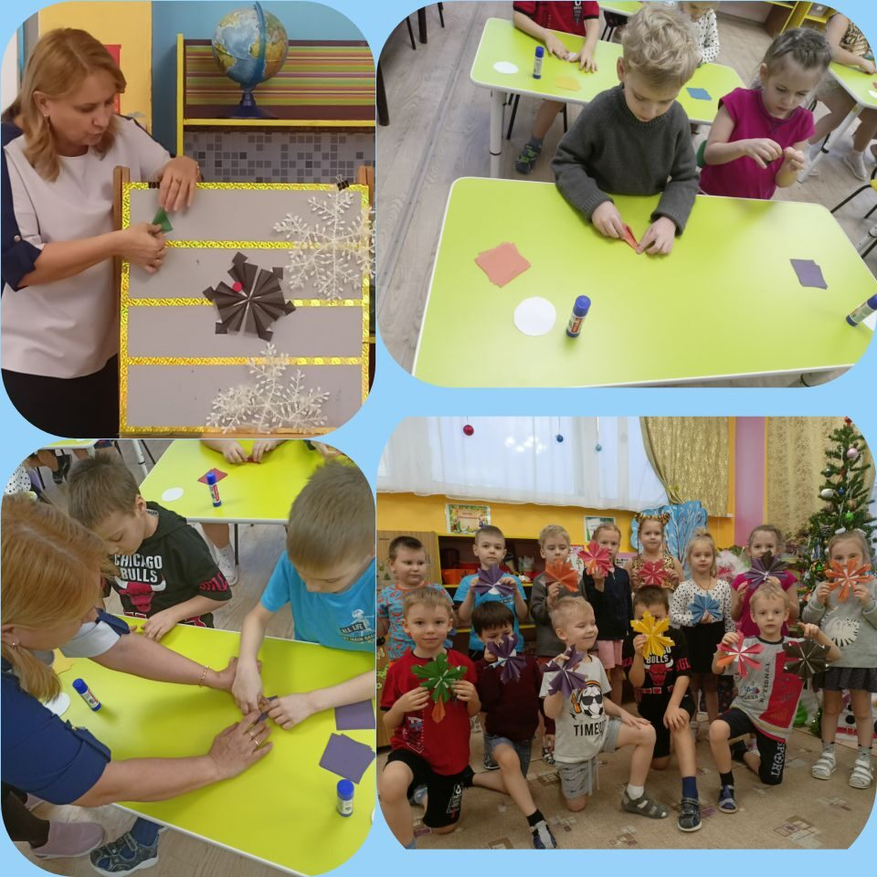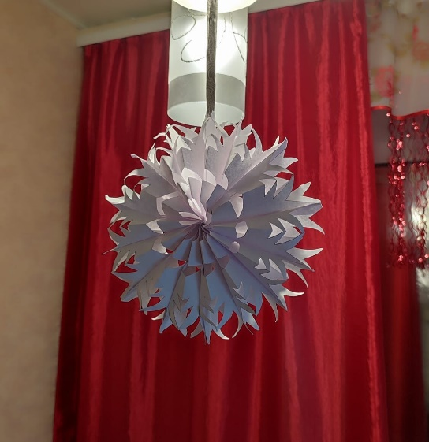

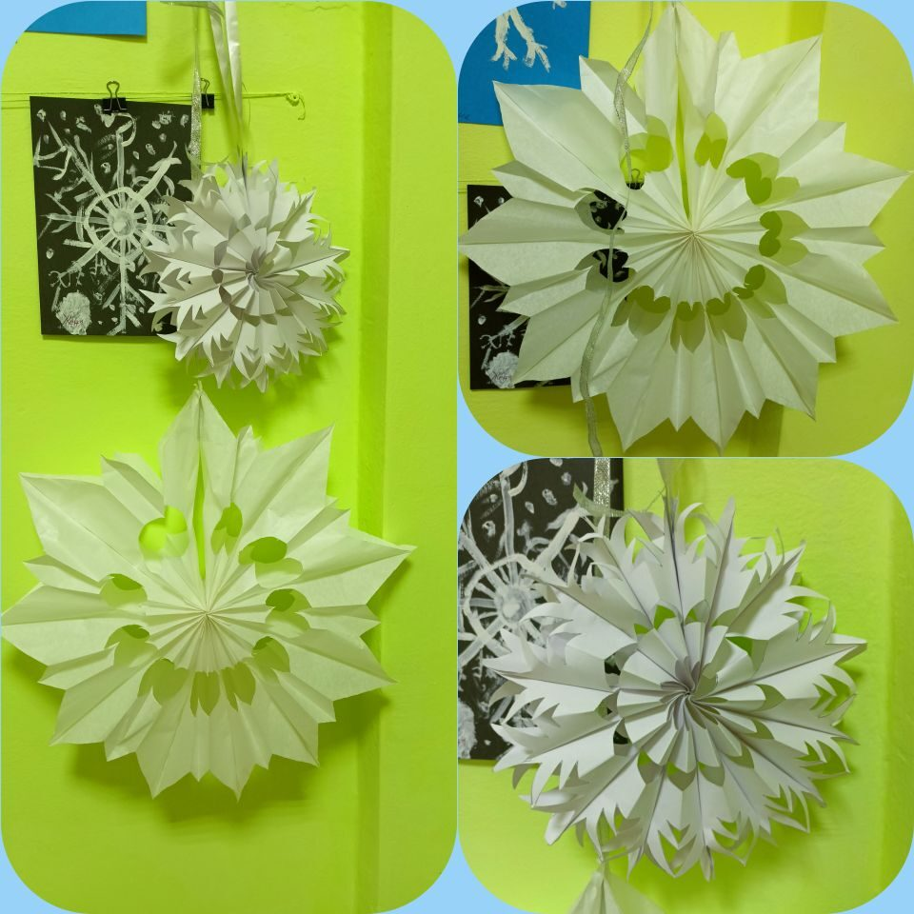

**Приложение № 2**

**Загадки, пословицы, приметы, поговорки и стихи про зиму**

Зима всегда оставляла время для творчества простому люду - именно поэтому так много о зиме загадок, примет, стихов. Действительно, зимой землю не покопаешь, в огороде не повозишься. Зато много зимою забав и праздников, грех не повеселиться.

В фольклоре так упоминаний о зиме, что собрать все на одной, двух или трёх страницах просто невозможно. Мы попробовали собрать приметы о зиме, загадки про зиму и небольшие стихи о холожной поре года на этой странице.

**Загадки про зиму**

Чтобы осень не промокла,  
Не раскисла от воды,  
Превратились лужи в стекла,  
Стали снежными сады.  
Над землёй мороз крепчает,  
Наступили холода.  
Выпал снег, метель стонает.  
Надвигается...  
(Зима)

Тройка, тройка прилетела,   
Скакуны в той тройке белы.   
А в санях сидит царица,   
Белокоса, белолица.   
Как махнула рукавом -   
Все покрылось серебром.   
(Зима)

На юг уж птицы улетели,  
Пришли морозы и метели.  
Стоят деревья в серебре,  
Мы лепим крепость во дворе.  
(Зима)

Крыша в шапке меховой,  
Белый дым над головой,  
Двор в снегу, белы дома.  
Ночью к нам пришла...  
(Зима)

Кто знает верную примету,   
Высоко солнце, значит лето.   
А если холод, вьюга, тьма   
И солнце низко, то...   
(Зима)

Дел у меня немало -   
Я белым одеялом  
Всю землю укрываю,   
В лед реки убираю,  
Белю поля, дома,   
А зовут меня ...  
(Зима)

Запорошила дорожки,  
Разукрасила окошки.  
Радость детям подарила  
Нас на санках прокатила.  
(Зима)

В эту холодную пору  
Любим кататься мы с горок.  
И для прогулок на лыжах  
Лучше сезона не сыщешь.  
(Зима)

Закручу метели, Все поляны побелю,  
Разукрашу ели, Замету снежком дома,  
Потому что я ...  
(Зима)

Явилась вслед за осенью  
Я по календарю.  
Я самый лучший праздник вам  
На радость подарю!  
А землю белым снегом я  
Укутала сама.  
Ребята, отгадайте-ка, Ну, кто же я? ...  
(Зима)

Замела я всё вокруг,

Прилетев из царства вьюг.  
Осень, лучшую подружку,  
Я отправила на юг.  
Я морозна и бела

И надолго к вам пришла.  
(Зима)

Лишь стукнет она  
К нам в окошко снежком,  
Мы санки берём  
И на горку - бегом!  
(Зима)

Блеснул мороз. И рады мы  
Проказам матушки ...  
(Зимы)

Снег идёт,  
Под белой ватой  
Скрылись улицы, дома.  
Рады снегу все ребята,  
Снова к нам  
Пришла ...  
(Зима)

Неожиданно метели  
С воем жутким налетели.  
Осень в страхе убежала,  
Кто теперь хозяйкой стала?  
(Зима)

Кто в холод не боится  
Остаться без перинки  
И вытряхнет на землю  
Летящие пушинки.   
(Зима)

Раскрыла снежные объятья,  
Деревья все одела в платья.  
Стоит морозная погода.  
Какое это время года?  
(Зима)

Тётушка крутая,  
Белая да седая  
В мешке стужу везёт,  
На землю снег трясёт,  
Сугробы наметает,  
Ковром землю устилает.  
(Зима)

После осени пришла.  
Да сугробы намела.  
(Зима)

Мороз морозит,  
Лёд леденит,  
Вьюга гуляет,  
Когда это бывает?  
(Зима)

Белым снегом замело  
Луг и лес кругом.  
И, затихнув, речка стала,  
Скованная льдом.  
(Зима)

Придёт неслышными шагами,  
Незримо стужею дохнёт  
И, всё вокруг покрыв снегами,  
Вдруг всем нам уши надерёт:  
Зачем, мол, вы в такой мороз  
Из дома высунули нос?  
(Зима)

Наступили холода.  
Обернулась в лед вода.  
Длинноухий зайка серый  
Обернулся зайкой белым.  
Перестал медведь реветь:  
В спячку впал в бору медведь.  
(Зима)

Ветви белой краской разукрашу,  
Брошу серебро на крышу вашу.  
Теплые весной придут ветра  
И меня прогонят со двора.  
(Зима)

Хоть сама и снег, и лёд, а уходит слёзы льёт.  
(Зима)

Ни ведёрка, Ни кисти, ни рук,  
А побелит Все крыши вокруг.   
(Зима)

Скатерть бела А весь мир одела.  
(Зима)

Вот уж месяц снег идёт,  
Скоро встретим Новый год,  
В снежной спячке вся природа.  
Подскажи мне время года.  
(Зима)

Не хворала, Не болела,   
А белый саван надела.  
(Зима)

Дел у меня немало - я белым одеялом   
Всю землю укрываю, в лёд реки убираю,   
Белю поля, дома, а зовут меня ...   
(Зима)

Снег на полях,   
лёд на водах,   
Вьюга гуляет.   
Когда это бывает?   
(Зимой)

Кто поляны белит белым  
И на стенах пишет мелом,  
Шьет пуховые перины,  
Разукрасил все витрины?  
(Зима)

Кто, угадай-ка,   
седая хозяйка?  
Тряхнула перинки -   
Над миром пушинки.  
(Зима)

Наступили холода:  
Обернулась в лед вода.  
Длинноухий зайка серый  
Обернулся зайкой белым.  
Перестал медведь реветь:  
В спячку впал в бору медведь.  
Скажет пусть кто знает,  
Когда это бывает?  
(Зима)

**Пословицы, поговорки, приметы и стихи про зиму**

Август собирает, да вот зима всё проедает.  
   
Больше снега — больше хлеба.  
   
Большой иней зимой - лето выдастся тяжкое для здоровья.

Быстрая оттепель - летом дождей не жди.

В Крещенье метель - будет и на Пасху метель.

В Крещенье прорубь полна — жди большой разлив.  
   
В Рождество на крылечке, сидеть в Пасху у печки.

В теплой зимней шубке и морозы как шутка.

В зимний холод всякий молод.

В начале зимы шел сильный снег, в начале лета пойдет сильный дождь.

Воробьи дружно чирикают - это к теплу.

Вороны и галки садятся к югу клювами - к теплу, на север - к холоду.

Если большой иней на деревьях висит гладко, лето будет плодородным,   
с хорошей погодой.

Если в начале зимы был сильный снег, то в начале лета будет сильный дождь.

Если к вечеру первого февраля на небе много звезд, то зиме еще долго стоять.  
 Если зимой вьюги - летом ненастье.

Если зимой сухо и холодно, то и летом будет сухо и жарко.

Если зимой тепло - летом будет холодно.  
 Если зимою вьюги, то летом жди ненастий.

Если зимою иней - то летом роса.

Если зимою сухо и холодно, летом сухо и жарко.

Если зимою тепло - летом холодно.

Если зимою шумит лес - ожидай оттепели.

Если окна начинают потеть при двойных рамах - к усилению мороза.

Если снег выпадает, когда лист с дерева не спадает, то зима будет лютой.

Зима лодыря морозит.

Зима морозная - так лето жаркое.

Зима ночью во двор на цыпочках крадется.

Зима резвится не только в лесу, а у нас на носу.

Зима снежная - жди лето дождливое.

Зима холодная - жди лето теплое.

Зиме да лету никак союзу нету.

Зимнее солнце что мачеха: всем светит, да только совсем не греет.

Зимние вьюги принесут летнее ненастье.

Зимний денек с воробьиный скок.

Зимний снег глубокий - летом хлеб высокий.

Зимой вьюги, а летом ненастье.

Зимой день темен, да ночь светла.

Зимой лес шумит к скорой оттепели.

Зимой месяц кверху рожками - быть морозу.

Зимой много инея - будет летом много росы.

Зимой собаки валяются - жди метель.

Зимой солнце лишь сквозь слезы-то и смеется.

Зимой сухо и холодно - будет летом сухо и жарко.

Зимой теплый тулуп всякому молодцу люб.  
 Зимою кольцо вокруг солнца - к ненастью.

Изморозь - предвестник снега.

Иней на Николу — к урожаю на следующий год.

Как в феврале аукнется, так осенью откликнется.

Какова Аксинья, такова и весна.

Какова погода на Сретенье, такова и весна.

Когда зима случится летом, а лето — зимою, хороших хлебов не жди.

Когда в декабре частые ветры, то в марте и апреле на дворе будет слякоть.   
Когда в начале февраля погода ясная — весна будет ранней.

Коли Дмитриев день по снегу, то и Пасха по снегу.

Когда зима на Николин день дорогу заметает, дороге не стоять.

Коли на Михайлов день закует, то на Николу раскует.

Коли ночью был иней, то днем снега не будет.

Кошка на печи - ко стуже, а кошка на полу - к теплу.

Красный огонь в печи и дрова горят с треском — к морозам.

Крещенье на полный месяц — быть большой воде.

Куржевина на деревьях — к урожаю.

Лед почернел, лес шумит - жди оттепель.

Лед сильно трещит - будет мороз.

Летом ложкой, а зимой спичкой (молоко).

Летом пролежишь, а зимой с сумой побежишь.

Много снега - много хлеба.

Мороз и железо рвет и на лету птицу бьет.

На Богоявление день теплый — хлеб будет темный (густой).  
На Введенье случается и толстое леденье.

На Григория иней на стогах — к мокрому снегу.

На Ефрема ветер — к сырому году.

На Крещенье снег хлопьями — к урожаю, ясный день — к неурожаю.

На Николу зима с гвоздем ходит.

На Рождество иней — к урожаю на хлеб, метель — пчелы будут хорошо роиться.

На Сретенье капель — урожай на пшеницу.

На Сретенье кафтан с шубой встретились.

На Сретенье снежок — весной дожжок.

Облака идут против ветра — быть снегу.  
Первые морозы никольские, за ними — рождественские, крещенские, афанасьевские, сретенские, власьевские и благовещенские.

Первый прочный снег падает в ночи, денный снег не лежит.

Первый снег в декабре плотный, мокрый и тяжелый — быть влажному лету, а сухой и легкий — быть и лету суху.

Первый снег за сорок дней до зимы выпадает.

Перед холодом зима яркая.

Плохи зимние дороги — жди урожайное лето.

После большого урожая бывает и зима строгая.

Придет Варвара — заварварят морозы.

Прольет Власий маслица на дороги — зиме пора восвояси.

Сильно блестят зимою звезды - к морозу.  
Снег глубок - так и хлеб хорош.

Снег идет хлопьями — к хорошему урожаю.

Снегирь под окном зимой зачирикает - жди оттепель.

Хорошо солнышко: летом испечет, а зимой не согреет.

Я б зимою съел грибок, да вот больно снег глубок.

Ясные дни в Рождественскую неделю к хорошему урожаю.

**Стихи про зиму**

**Пришла зима**

*Автор: И. Черницкая*

Пришла зима веселая  
С коньками и салазками,  
С лыжнею припорошенной,  
С волшебной старой сказкою.  
На елке разукрашенной  
Фонарики качаются.  
Пусть зимушка веселая  
Подольше не кончается!

*А. С. Пушкин*

Зима!.. Крестьянин, торжествуя,  
На дровнях обновляет путь;  
Его лошадка, снег почуя,  
Плетется рысью как-нибудь;  
Бразды пушистые взрывая,  
Летит кибитка удалая;  
Ямщик сидит на облучке  
В тулупе, в красном кушаке.  
Вот бегает дворовый мальчик,  
В салазки жучку посадив,  
Себя в коня преобразив;  
Шалун уж отморозил пальчик:  
Ему и больно и смешно,   
А мать грозит ему в окно.

**Что ты делаешь, Зима?**

*Р. Фархади*

— Что ты делаешь, Зима?  
— Строю чудо-терема!  
Сыплю снежным серебром,  
Украшаю все кругом.  
Раскружится карусель,  
Залихватская метель!  
Постараюсь, чтоб с утра  
Не скучала детвора,  
Чтобы елка разожглась,  
Чтобы тройка понеслась!

У Зимы не счесть забот:  
Скоро праздник — Новый год!

*Сергей Есенин*

Поет зима - аукает,  
Мохнатый лес баюкает  
Стозвоном сосняка.  
Кругом с тоской глубокою  
Плывут в страну далекую  
Седые облака.

А по двору метелица  
Ковром шелковым стелется,  
Но больно холодна.  
Воробышки игривые,  
Как детки сиротливые,  
Прижались у окна.

Озябли пташки малые  
Голодные, усталые,  
И жмутся поплотней.  
А вьюга с ревом бешеным  
Стучит по ставням свешенным  
И злится все сильней.

И дремлют пташки нежные  
Под эти вихри снежные  
У мерзлого окна.  
И снится им прекрасная,  
В улыбках солнца ясная  
Красавица весна.

**Зима**

*В. Лунин*

На картине у зимы  
Всё бело от снега:  
Поле, дальние холмы,  
Изгородь, телега.

Но порой блеснут на ней  
Средь поляны ватной  
Красногрудых снегирей  
Солнечные пятна.

**Береза**  
*Сергей Есенин*

Белая береза Под моим окном  
Принакрылась снегом, Точно серебром.  
На пушистых ветках Снежною каймой  
Распустились кисти

Белой бахромой.  
И стоит береза

В сонной тишине,  
И горят снежинки

В золотом огне.  
А заря, лениво

Обходя кругом,  
Обсыпает ветки

Новым серебром.

**Ветхая избушка**

*Александр Блок*

Ветхая избушка  
Вся в снегу стоит.  
Бабушка-старушка  
Из окна глядит.  
Внукам-шалунишкам  
По колено снег.  
Весел ребятишкам  
Быстрых санок бег...  
Бегают, смеются,  
Лепят снежный дом,  
Звонко раздаются  
Голоса кругом...  
В снежном доме будет  
Резвая игра...  
Пальчики застудят, -  
По домам пора!  
Завтра выпьют чаю,  
Глянут из окна -  
Ан уж дом растаял,  
На дворе - весна!

**Снежинки**

*И. Бурсов*

Легкие, крылатые,  
Как ночные бабочки,  
Кружатся, кружатся  
Над столом у лампочки.  
Собрались на огонек.  
А куда им деться?  
Им ведь тоже, ледяным,  
Хочется погреться.

**Снегири**

*А. Прокофьев*

Выбегай поскорей  
Посмотреть на снегирей.  
Прилетели, прилетели,  
Стайку встретили метели!  
А Мороз-Красный Нос  
Им рябинки принес.  
Хорошо подсластил.  
Зимним вечером поздним  
Ярко-алые грозди.

**Всюду снег**

*А. Бродский*

Всюду снег, в снегу дома -  
Привезла его зима.  
К нам спешила поскорей,  
Привезла нам снегирей.  
От зари и до зари  
Славят зиму снегири.  
Дед Мороз, как маленький,  
Пляшет у завалинки.  
А я тоже могу  
Так плясать на снегу.

**Метель**

Кружится и хохочет  
Метель под Новый год.  
Снег опуститься хочет,  
А ветер не дает.  
И весело деревьям,  
И каждому кусту,  
Снежинки, как смешинки,  
Танцуют на лету.

*Афанасий Фет*

Чудная картина,  
Как ты мне родна:  
Белая равнина,  
Полная луна,

Свет небес высоких,  
И блестящий снег,  
И саней далеких  
Одинокий бег.

**Мы снежинки**

Мы снежинки, мы пушинки,  
Покружиться мы не прочь.  
Мы снежинки-балеринки,  
Мы танцуем день и ночь.  
Встанем вместе мы в кружок -  
Получается снежок.  
Мы деревья побелили,  
Крыши пухом замели.  
Землю бархатом укрыли  
И от стужи сберегли.

### Загадки про снег

Вился, вился белый рой,  
Пал на землю - стал горой.  
(Снег)

Он тучей чёрной был сначала,   
Он белым пухом лёг на лес.   
Покрыл всю землю одеялом,   
А по весне совсем исчез.   
(Снег)

С неба падают пушинки,  
Крутят-вертят хоровод.  
Побелели все тропинки,  
Скоро праздник - Новый год.  
Белый пух кружит привычно,  
Знает всякий человек,   
Что под Новый год обычно  
Падает на землю...  
(Снег)

Он пушистый, серебристый,  
Но рукой его не тронь:  
Станет капелькою чистой,  
Как поймаешь на ладонь.  
(Снег)

Он всё время занят делом,  
Он не может зря идти.  
Он идёт и красит белым,  
Всё, что видит на пути.  
(Снег)

Дождь и слякоть,   
Грязь и ветер,   
Осень, ты за всё в ответе!   
Мёрзнет бедный человек,   
Выпал первый белый...   
(Снег)

Словно перышки Жар-птицы,   
Весь сверкает и искрится,   
Запорошил весь лужок,   
Зимний беленький...   
(Снежок)

Бел, как мел, да не сахар,  
Ног нет, а идёт.  
(Снег)

Пушистый ковёр -  
Не руками ткан,  
Не шелками шит,  
При солнце да месяце  
Серебром блестит.  
(Снег)

Вился, вился белый рой,  
Пал на землю - стал горой.  
(Снег)

Из небесного мешка  
Вдруг посыпалась мука!  
Засыпает всё вокруг -  
Лес, поля, дома и луг...  
А как только ты возьмёшь,  
Да муки той наберёшь…  
Смотришь, а её уж нет!  
Лишь остался мокрый след.  
Что за странная мука?!   
Не видать нам пирога!   
(Снег)

Я как песчинка мал,  
Я землю покрываю;  
Я из воды, Но с воздуха летаю;  
Как пух лежу я на полях  
И как алмаз блещу  
При солнечных лучах.  
(Снег)

Скатерть бела -  
Да всё поле одела.   
(Снег)

Зимой греет,  
Весной тлеет.   
Весной умирает,  
Осенью оживает.   
(Снег)

Бело покрывало на земле лежало,  
Лето пришло — оно все сошло.  
 (Снег)

Плыла лебедь сытая,   
вниз кидала-сыпала   
на поля-озерушки,   
белый пух да перышки.   
(Снег)

На дворе горой,  
А дома водой. (Снег)

Одеяло бело,  
Землю грело.  
Ветер подул,  
Одеяло согнул.  
Солнце припекло,  
Оно и потекло.  
(Снег)

Выгляну в оконце,  
Там лежит суконце.  
Хоть всю зиму там лежит,  
Но весною убежит.  
(Снег)

Едут сани по дороге,   
Вьется ниточкой стежок.   
От полозьев след остался,   
Запорошил след...   
(Снежок)

У него и красок нет,   
но всё красит в белый цвет.  
(Снег)

С неба падают зимою  
И кружатся над землей  
Легкие пушинки,  
Белые...  
(Снежинки)

Зимой - звезда,  
Весной - вода. (Снежинка)

Что за звездочки резные  
На пальто и на платке?  
Все сквозные, вырезные,  
Как возьмешь - вода в руке.  
(Снежинки)

Белой стайкой мошкара  
Вьется, кружится с утра.  
Не пищит и не кусает -  
Белым землю укрывает.  
(Снежинки)

С неба звёзды падают,  
Прямо на поля.  
И под ними скроется  
Чёрная земля.  
Много-много звёздочек  
Тонких, как стекло;  
Белые, холодные,  
А земле тепло.  
(Снежинки)

### Пословицы, поговорки, приметы о снеге и метели

Где зима без снега - там и лето без хлеба.   
Больше снега на полях - больше хлеба в закромах.   
И снег на зонте будет легок, если подумаешь о том, что это твой снег.  
Много снегу - много хлеба, много воды - много травы.  
Где снег, там и след: не было снегу, не было и следу.   
Будет снег глубок - будет и год хорош.   
И зимою б съел грибок, да уж очень снег глубок.  
Не первый снег на голову.   
Коль за дело сумеешь взяться - и снег загориться, а коль не сумеешь, то и масло не вспыхнет.  
Больше снега на полях - больше хлеба в закромах.   
Не то снег, что метет, а то, что сверху идет.   
Задержишь снег на полях зимой - будешь с хлебами осенью.  
Много снегу - много хлеба, много воды - много травы.   
Снега надует-хлеба прибудет, вода разольется - сена наберется.   
Пусть снег холодный, а от стужи укрывает.  
Как ни мойся, а белее снега не будешь.  
Белый снег на черную землю, и то к лицу.  
Вьюги и метели под февраль налетели.  
У врагов шинели не по нашей метели.  
Январю-батюшке — морозы, февралю — метели.

**Приложение № 4.**

**Сказка, про маленькую снежинку.**

**Автор:**

**Сарманова Таисия**

**МАДОУ №19**

Жила была маленькая белая красавица-снежинка. Родилась она на небе, на большой снежной тучи. Снежинка очень долго любила разглядывать землю, но падать ей совершенно не хотелось.

Но однажды ночью северный ветер подхватил лёгкую снежинку, она не удержалась и полетела вниз. Сначала она даже зажмурилась от страха, но очень скоро поняла, что лететь не страшно, а даже интересно.

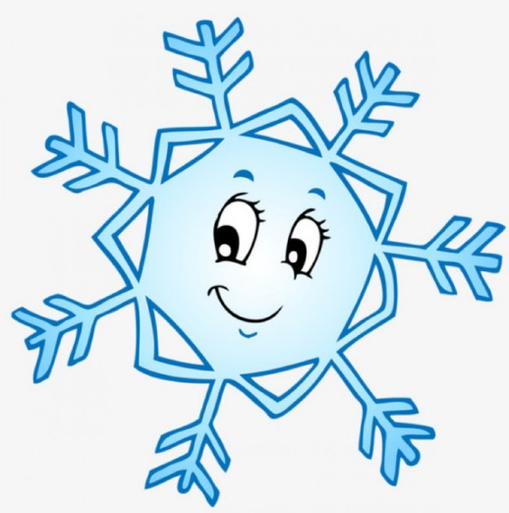

И вот она уже на земле. Она приземлилась в уютном дворе. В каждом окне дома переливались разноцветные огни новогодних гирлянд и виднелись наряженные ёлки. Но больше всего снежинка обрадовалась тому, что некоторые окна были украшены большими причудливыми снежинками из бумаги, вырезанными детскими руками. Она совсем успокоилась, ощутив себя как дома и сладко уснула.

Утром её разбудили громкие крики и звонкий смех. Дети из дома, возле которого упала снежинка, обрадовались первому снегу, выпавшему за ночь, и выбежали на улицу. Во дворе они играли в снежки, катались с горки, лепили снежную бабу и просто с разбега падали в снежные сугробы. Снежинка с удовольствием принимала участье во всех детских забавах.

Целую зиму прожила снежинка в гостеприимном дворе. Она, наконец, узнала, для чего снежинки падают с неба: чтобы дарить хорошее настроение и радость детям и взрослым, украшать улицы городов в белоснежные одежды, и даже согревать землю! Да-да! Под холодным снегом, как под тёплым одеялом, дремали в ожидании весны травы, насекомые и даже некоторые звери.

Весной, с первыми теплыми лучами солнца снежинка превратилась в прозрачную водяную капельку и испарилась на небо, чтобы зимой опять вернуться на землю сверкающей белоснежной снежинкой. Но больше она уже ничего не боялась!

**«СКАЗКА ПРО СНЕЖИНКУ- ЗЕФИРКУ».**

**Автор: Шарапова София**

Жила- была на снежной тучке снежинка-Зефирка. Вместе с ней жили и другие подруги снежинки. Зефирка была молодой снежинкой и никогда ещё не летала. Ей было очень интересно узнать, куда же улетают её подруги снежинки и что же там такого загадочного внизу.

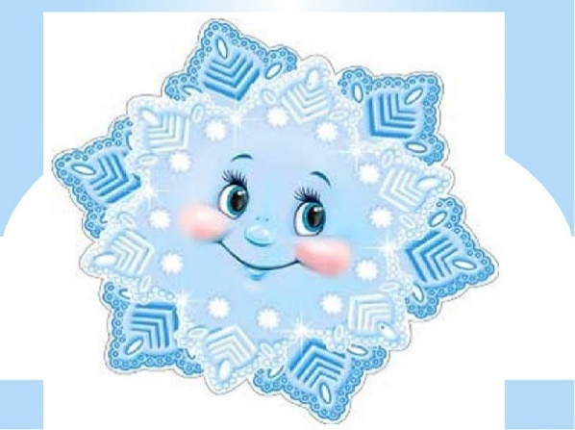

Однажды она спрыгнула с тучки и полетела. Подлетая к земле, она увидела ослепительную красоту: яркие огни, деревья и искрящийся снег. Вокруг летали её подруги- снежинки, их было видимо- невидимо.

Они кружились в хороводах из- за дуновения лёгкого ветерка и покрывали землю, деревья, дома. Снежинки падали друг на друга, создавая огромные сугробы.

Зефирка впервые увидела ребятишек, они играли в снежки, лепили снеговиков и просто подбрасывали снег в воздух, они были очень рады снегу.

Вдруг Зефирка подлетела к маленькой девочке и хотела с ней познакомиться, но к сожалению, приземлившись к ней на ладонь, Зефирка растаяла и стала капелькой воды. Вода испарилась и снова улетела на свою тучку, чтобы вернуться в следующий раз снежинкой и радовать ребятишек снова и снова....

**Сказка про снежинку** (**https://imom.me/)**

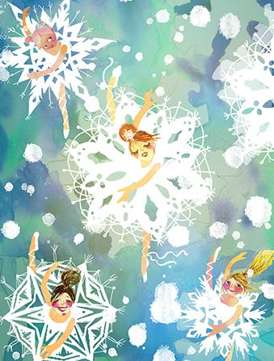

Это случилось поздней ночью. Высоко в небе, где живут звезды рождаются снежинки. Темное небо освещали желтые фонари и свет из окон. На землю плавно и медленно. Вот самая маленькая снежинка тихо опускалась на землю, медленно и плавно. Она становилась все ближе и ближе к земле, мерцала в огнях улиц. И вдруг вся сжалась и сказала:

— Не хочу ложиться спать и быть снегом. Хочу еще погулять и мир поведать! Как мне себя в воздухе задержать? — закряхтела она.

Вы наверное удивились, что снежинка умеет говорить? Но оказывается снежинки все волшебные и они умеют разговаривать. Ты тоже слышал их разговор. Когда идешь по снегу, то слышишь скрип. Но если прислушаться — это множество снежинок возмущаются.

— Ты такая маленькая, а уже умеешь говорить? — сказал голос из неоткуда.

— Да, еще и петь могут. Это кто говорит?

— Я ветер из воздуха соткан. Летаю везде где хочу. Иногда правда так разгоняюсь, что устаю. Потом медленно лечу или просто в небе сплю.

— Ветер, а давай вместе полетаем, возьми меня с собой, покажи где бывал. Что интересного здесь внизу?

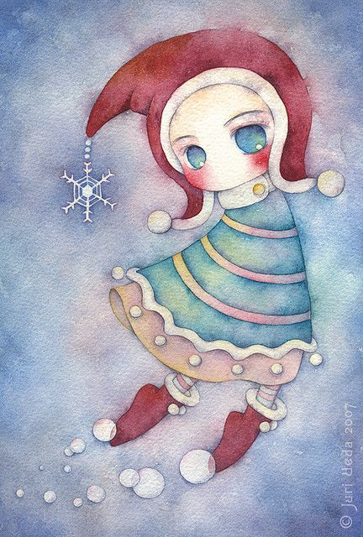

Подхватил ветер снежинку и отправились в путь. Смотрит снежинка на все и наглядеться не может. Где-то семьи уже спят, укрылись теплыми одеялами и сопят. Ночники мирного в окнах горят. В другом городе еще даже спать не собираются, оказывается у них время другое. Они украшают елку.

— Ветер погоди, на окно меня посади. Хочу посмотреть поближе, какие игрушки вешают на елки и не колются ли ее иголки.

— Не колются — елка рада пожаловать в гости. Многие ставят ее в горшках, чтобы потом посадить на улице. У некоторых елки волшебные, не из леса. Их покупают в магазинах, чтобы лес не рубить. Ее достают из коробки каждый год и наряжают снова.

Прилипла снежинка к окну. Смотрит как семья собралась около деревца. Все крутятся, шумят, песни новогодние поют. Конфеты в вазе блестят, мандарины дети едят. Девочка маленькая вешает золотые и красные шары внизу, не может дотянуться еще выше. А мальчик постарше может, и наряжает середину елки. Фигурки оленей, мишек, зайцев вешает. А мама и папа украшают верхушку-макушку.

— Посмотри ветер, они же вешают игрушки, таких же как я! — закричала снежинка от радости.

— Да, люди любят снежинки. А сверху всегда ставят звезду, откуда ты прилетела.

— А где подарки под елкой?

— Дед Мороз и его внучка Снегурочка еще не приходили. В пути еще, я с высока вижу. На санях мчатся по снежным лесам.

Полетели они дальше. Замерли над детской площадкой. Детвора лепила снеговика. Другие устроили обстрел снежками. Мальчики строили из снега баррикады, лабиринты. Девочки рисовали на снежном полотне. Малыши в ярких шапках катались на санках.

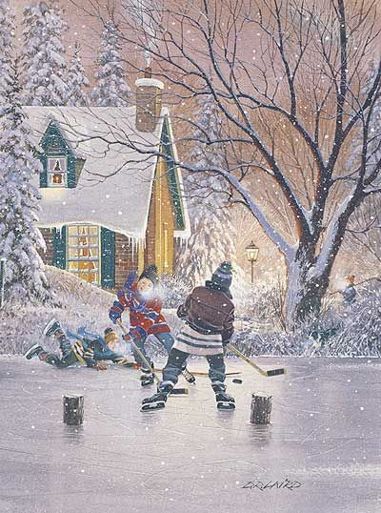

— Как они веселятся! — улыбаясь, произнесла снежинка, — они так рады нам, моим братьям, сестрам. Это здорово! Нам тоже весело с ними. А так бы лежали на земле и скучали. В лесу с нами играют животные и деревья. Ты ветер носишь нас по разным местам, показываешь этот мир. Спасибо тебе!

Засмеялся ветер и запел песню вьюги. Решил показать снежинке еще и каток. По белой ледяной глади катались взрослые и дети. Даже песик выскочил на лед, бегал следом за девочкой в красном шарфике. Все смеются, веселятся. У кого-то отлично получается кататься на коньках, грациозно. Другие только учатся и со смехом падают. Мальчики играют в хоккей. Но тут заметила снежинка, что одна девочка расстроена.

— Давай к ней поближе подлетим, посмотрим почему она так печалится — предложил ветер.

Девочка сидела на катке. На щеках застыли слезы, на ресницах застыли льдинки. Она терла рукой коленки.

— Да почему же у меня не получается?! — грустно сказала она, — я же так стараюсь!

— Я могу ей помочь — прошептала снежинка, чтобы девочка ее не услышала, — мы же волшебные. Ветер, я открою тебе тайну. Каждая снежинка может исполнять только одно желание. Нас много, поэтом мы можем осчастливить всех. Я хочу, чтобы девочка научилась кататься!

Засветилась, заискрила снежинка и в этот момент случилось чудо. Встала малышка на коньки и легко оттолкнулась ногой. Каток будто стал для нее танцполом. Она закружилась в танце.

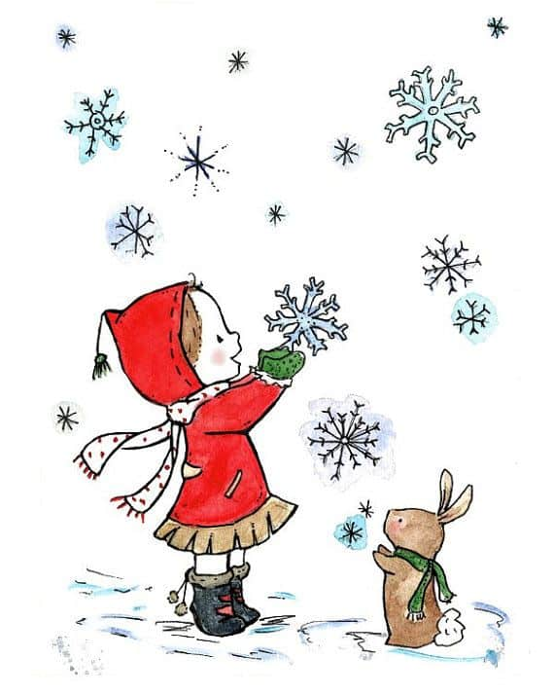

Ветер удивленно посмотрел на снежинку:

— Как ты это сделала?

— Это девочка сама сделал на самом деле. Снежинки просто придают сил и веры в себя — засмеялась она.

Вот такое путешествие снежинки и ветра. В мире много волшебства, которое порой мы не замечаем. Нужно быть очень внимательным и верить, что все загаданное сбудется. А то что не получается, обязательно получится! Нужно только постараться и больше улыбаться.

**Сказка на ночь «Снежинка»**  
Автор: Ирис Ревю

Жила-была снежинка. Хотя она была и маленькая, но самая настоящая, лёгкая, воздушная. А как танцевала! Её снежным танцем любовалось само солнышко. Зимой оно было холодное, поэтому снежинка не опасалась растаять под его лучами.

А вот чего по-настоящему боялась снежинка, так это сильного ветра. Когда у ветра не было настроения, то он шумел, махал крыльями, и снежинка думала, что у неё поломаются лучики, или она вообще превратится в снежную пыль.

Однажды снежинку пригласили на бал. Как она была рада! Она давно мечтала побывать на балу. Первым делом снежинка полетела в свой снежный терем. Достала новую пушистую шубку, узорчатую шапку, надела белые сапожки. Потом взяла ароматную помаду и накрасила губки. Села в снежные сани и покатила на бал.

Это был чудесный бал. Какой-то незнакомый принц пригласил её на танец, и они кружились, поддавшись очарованию музыки и танца.

Но вот бал закончился, и снежинка вернулась в свой снежный терем. Она думала о том, как хорошо зимой — морозно, славно. Но скоро придет весна, а, значит, ей придется растаять?

— Но я не хочу таять! — воскликнула она.

Слова снежинки подслушал ветер. Он сказал ей:

— Милая снежинка! Не переживай! Весной тебя ждет волшебное превращение. Ты превратишься в капельку. В прозрачную, чудесную капельку воды. И одинокой себя не почувствуешь. Ты будешь вместе с другими капельками, такими же прекрасными, как и ты сама.

— А пока я полечу домой, милая снежинка, потому что уже поздно и пора спать, — сказал ветер.

Снежинка и сама видела, что время уже позднее. Она умылась, почистила свои белоснежные зубки и легла спать. Про весну она не думала. Её воображение уносилось куда-то далеко-далеко, туда, где живут музыка и танец.

Снежинка крепко уснула, спи и ты, маленький дружок. Тихо ложится ночь на поля, леса, степи, горы. Спят тучки и облака, дремлют луна и звезды. Спи и ты, дружок.

Спокойной ночи!